УТВЕРЖДАЮ

Директор МАОУ «Средняя

общеобразовательная школа №10»

\_\_\_\_\_\_\_\_\_\_\_\_\_\_\_\_\_\_ / В.Н.Верясов

**План-сетка пришкольного оздоровительного лагеря дневного пребывания «Солнышко», 2023г.**

|  |  |  |  |
| --- | --- | --- | --- |
| **Дата проведения** | **Мероприятия** | **Ответственные** | **Место проведения мероприятия** |
| **I НЕДЕЛЯ** | | | |
| **01.06.23**  **Чт.**  **ДЕНЬ ЗАЩИТЫ ДЕТЕЙ** | **Z:\Волкова Ю.С\img20230605_14461572.jpg**Минутка здоровья «Быстрая гимнастика»  Спортивный праздник «Юные силачи»  Мероприятие ко Дню защиты детей  Выступление коллектива «Девчата» | Организатор физкультурно-оздоровительной работы  Организатор физкультурно-оздоровительной работы, педагог-организатор, воспитатели, начальник лагеря  Начальник лагеря, педагог-организатор, советник директора по воспитанию, воспитатели  РДК | Пришкольная территория  Территория лагеря  Территория лагеря  Актовый зал |
| **02.06.23**  **Пт.** | Минутка здоровья «Быстрая гимнастика»  Оформление отрядного уголка  Мастер-класс от педагогов Республиканского центра доп.образования  Подготовка к концерту (работа в отрядах) | Организатор физкультурно-оздоровительной работы  Воспитатели  Республиканский центр доп.образования  Воспитатели, педагог-организатор | Пришкольная территория  Игровая комната  Игровая комната  Игровая комната |
| **03.06.23**  **Сб.** | Минутка здоровья «Быстрая гимнастика»  Подготовка к концерту (работа в отрядах)  Просмотр мультипликационного фильма «Рой и пожарная безопасность» | Организатор физкультурно-оздоровительной работы  Воспитатели, педагог-организатор  Педагог-организатор, воспитатели | Пришкольная территория  Игровая комната  Актовый зал |
| **II НЕДЕЛЯ** | | | |
| **05.06.23**  **Пн.** | Минутка здоровья «Быстрая гимнастика»  Репетиция концерта (актовый зал)  Диско Уэнсдей  12.00-12.40 1 отряд – хореография (Баулина Я.В.)  12.00-12.30 2 отряд – хореография (Баюшкина М.Н.) / 3 отряд – отрядная работа  12.30-13.00 3 отряд – хореография (Баюшкина М.Н.) / 2 отряд – отрядная работа | Организатор физкультурно-оздоровительной работы  Воспитатели, педагог-организатор  Праздничное агентство «Веселый ананас»  Хореограф  Хореограф, воспитатели | Пришкольная территория  Актовый зал  Актовый зал  Зал хореографии, стадион |
| **06.06.23**  **Вт.**  **ДЕНЬ РУССКОГО ЯЗЫКА** | Минутка здоровья «Быстрая гимнастика»  Планетарий  1, 2, 3 отряд – занятие «В мире профессий»  Подготовка к концерту (актовый зал) | Организатор физкультурно-оздоровительной работы  Планетарий (г.Пенза)  Воспитатели  Педагог-организатор, воспитатели | Пришкольная территория  Спортивный зал  Игровая комната  Актовый зал |

|  |  |  |  |
| --- | --- | --- | --- |
| **07.06.23**  **Ср.** | Минутка здоровья «Быстрая гимнастика»  Мероприятие «Дорожный этикет»  11.00-11.40 1 отряд – хореография (Баулина Я.В.)  11.00-11.30 2 отряд – хореография (Баюшкина М.Н.) / 3 отряд – отрядная работа  11.30-12.00 3 отряд – хореография (Баюшкина М.Н.) / 2 отряд – отрядная работа  Подготовка к концерту (актовый зал)  КОНЦЕРТ, ПОСВЯЩЕННЫЙ ОТКРЫТИЮ СМЕНЫ | Организатор физкультурно-оздоровительной работы  Праздничное агентство «Веселый ананас»  Хореограф  Хореограф, воспитатели  Педагог-организатор, воспитатели  Начальник лагеря, педагог-организатор, воспитатели | Пришкольная территория  Актовый зал  Зал хореографии, стадион  Актовый зал  Актовый зал |
| **08.06.23**  **Чт.** | Минутка здоровья «Быстрая гимнастика»  Библиотека С.Я.Маршака  1, 2, 3 отряд – занятие «В мире профессий»  Интеллектуальная игра «Самый умный» | Организатор физкультурно-оздоровительной работы  Детская библиотека № 5 им. С. Я. Маршака  Воспитатели  Педагог-организатор, воспитатели | Пришкольная территория  Актовый зал  Игровая комната  Актовый зал |
| **09.06.23**  **Пт.**  **351 г. СО ДНЯ РОЖДЕНИЯ ПЕТРА I** | Минутка здоровья «Быстрая гимнастика»  351 г. Со дня рождения Петра I  Д/к Луч.  1 отряд – хореография (Баулина Я.В.)  2, 3 отряд – хореография (Баюшкина М.Н.)  Оказание первой медицинской помощи | Организатор физкультурно-оздоровительной работы  Начальник лагеря, воспитатели, педагог-организатор  Воспитатели  Хореограф  Красный крест | Пришкольная территория  Игровая комната  Д/к Луч  Зал хореографии, стадион  Территория лагеря |
| **10.06.23**  **Сб.** | Минутка здоровья «Быстрая гимнастика»  Поход в лесопарк | Организатор физкультурно-оздоровительной работы  Начальник лагеря, воспитатели | Пришкольная территория  Лесопарк Пролетарского района |
| **III НЕДЕЛЯ** | | | |
| **12.06.23**  **ДЕНЬ РОССИИ** | Минутка здоровья «Быстрая гимнастика»  1 отряд – хореография (Баулина Я.В.)  2 отряд – хореография (Баюшкина М.Н.) / 3 отряд – отрядная работа  3 отряд – хореография (Баюшкина М.Н.) / 2 отряд – отрядная работа  Флэшмоб «День России»  Мероприятие, посвященное Дню России | Организатор физкультурно-оздоровительной работы  Хореограф  Начальник лагеря, воспитатели, педагог-организатор | Пришкольная территория  Зал хореографии, стадион  Территория лагеря  Территория лагеря |
| **13.06.23**  **Вт.** | Минутка здоровья «Быстрая гимнастика»  Театр «Крошка»  Квест «Профессии в моей школе»  Кинолекторий «Здоровый образ жизни» | Организатор физкультурно-оздоровительной работы  «Театр Актёра и Куклы «Крошка»  Педагог-организатор, воспитатели  Социальный педагог | Пришкольная территория  Актовый зал  Территория лагеря  Актовый зал |
| **14.06.23**  **Ср.** | Минутка здоровья «Быстрая гимнастика»  10.00-10.40 1 отряд – хореография (Баулина Я.В.);  2 отряд – хореография (Баюшкина М.Н.);  3 отряд – роспись по гипсу (Солнечный дом).  11.00-11.40 1 отряд – роспись по гипсу (Солнечный дом);  2 отряд – отрядная работа;  3 отряд – хореография (Баюшкина М.Н.).  12.00-12.40 1 отряд – отрядная работа;  2 отряд – роспись по гипсу (Солнечный дом);  3 отряд – отрядная работа. | Организатор физкультурно-оздоровительной работы  Хореограф  ЦРР «Солнечный дом»  ЦРР «Солнечный дом»  Воспитатель  Хореограф  Воспитатель  ЦРР «Солнечный дом»  Воспитатель | Пришкольная территория  Зал хореографии, стадион  Игровая комната  Игровая комната  Игровая комната  Зал хореографии, стадион  Игровая комната  Игровая комната  Игровая комната |
| **15.06.23**  **Чт.** | Минутка здоровья «Быстрая гимнастика»  Библиотека С.Я. Маршака  Саранский Клуб любителей творчества В.С.Высоцкого «Нейтральная полоса»  Анкетирование «Мой образ жизни»  Занятие «В мире профессий» | Организатор физкультурно-оздоровительной работы  Библиотека С.Я. Маршака  Саранский Клуб любителей творчества В.С.Высоцкого «Нейтральная полоса»  Социальный педагог  Воспитатели | Пришкольная территория  Актовый зал  Игровая  Игровая |
| **16.06.23**  **Пт.** | Минутка здоровья «Быстрая гимнастика»  Д/к Луч  1 отряд – хореография (Баулина Я.В.)  2, 3 отряд – хореография (Баюшкина М.Н.) | Организатор физкультурно-оздоровительной работы  Воспитатели  Хореограф | Пришкольная территория  Д/к Луч  Зал хореографии, стадион |
| **17.06.23**  **Сб.** | Минутка здоровья «Быстрая гимнастика»  Поход в лесопарк | Организатор физкультурно-оздоровительной работы  Начальник лагеря, воспитатели | Пришкольная территория  Лесопарк |
| **IV НЕДЕЛЯ** | | | |
| **19.06.23**  **Пн.** | Минутка здоровья «Быстрая гимнастика»  Подготовка к концерту (работа в отрядах)  Кибербезопасность «Когда звонит незнакомец»  1 отряд – хореография (Баулина Я.В.)  2 отряд – хореография (Баюшкина М.Н.) / 3 отряд – отрядная работа  3 отряд – хореография (Баюшкина М.Н.) / 2 отряд – отрядная работа | Организатор физкультурно-оздоровительной работы  Педагог-организатор, воспитатели  Праздничное агентство «Веселый ананас»  Хореограф  Хореограф, воспитатели  Хореограф, воспитатели | Пришкольная территория  Игровая комната  Актовый зал  Зал хореографии, стадион  Зал хореографии, стадион / игровая  Зал хореографии, стадион / игровая |
| **20.06.23**  **Вт** | Минутка здоровья «Быстрая гимнастика»  Отрядная работа с педагогом-организатором  1, 2, 3 отряд – занятие «В мире профессий»  Шоу фокусов «Лига чудес» | Организатор физкультурно-оздоровительной работы  Педагог-организатор, воспитатели  Воспитатели  Шоу фокусов «Лига чудес» | Пришкольная территория  Игровая комната  Игровая комната  Актовый зал |
| **21.06.23**  **Ср.** | Минутка здоровья «Быстрая гимнастика»  Квест «Шпионы»  Репетиция концерта (актовый зал)  1 отряд – хореография (Баулина Я.В.)  2 отряд – хореография (Баюшкина М.Н.) / 3 отряд – отрядная работа  3 отряд – хореография (Баюшкина М.Н.) / 2 отряд – отрядная работа | Организатор физкультурно-оздоровительной работы  ЦРР «Солнечный дом»  Хореограф  Хореограф, воспитатели  Хореограф, воспитатели | Пришкольная территория  Территория лагеря  Зал хореографии, стадион  Зал хореографии, стадион / игровая  Зал хореографии, стадион / игровая |

|  |  |  |  |
| --- | --- | --- | --- |
| **22.06.23**  **Чт.**  **ДЕНЬ ПАМЯТИ И СКОРБИ** | Минутка здоровья «Быстрая гимнастика»  Игра в кальмара (1 отряд, половина 2 отряда) / 2, 3 отряд – отрядная работа  Игра в кальмара (половина 2 отряда, 3 отряд) / 1, 2 отряд – отрядная работа  День памяти и скорби  Репетиция концерта (актовый зал) | Организатор физкультурно-оздоровительной работы  Центр активного отдыха «Адреналин»  Центр активного отдыха «Адреналин»  Воспитатели, педагог-организатор, начальник лагеря  Педагог-организатор, воспитатели | Пришкольная территория  Территория лагеря  Территория лагеря  Территория лагеря  Актовый зал |
| **23.06.23**  **Пт.** | Минутка здоровья «Быстрая гимнастика»  Д/к Луч  1 отряд – хореография (Баулина Я.В.)  2, 3 отряд – хореография (Баюшкина М.Н.) / 3 отряд – отрядная работа  КОНЦЕРТ, ПОСВЯЩЕННЫЙ ЗАКРЫТИЮ СМЕНЫ | Организатор физкультурно-оздоровительной работы  Воспитатели  Хореограф  Хореограф / воспитатель  Начальник лагеря, педагог-организатор, воспитатели | Пришкольная территория  Д/к Луч  Зал хореографии, стадион  Зал хореографии, стадион / игровая  Актовый зал |
| **24.06.23**  **Сб.** | Минутка здоровья «Быстрая гимнастика»  Отрядная работа «До свидания, лагерь!» | Организатор физкультурно-оздоровительной работы  Начальник лагеря, педагог-организатор, воспитатели | Пришкольная территория  Территория лагеря |

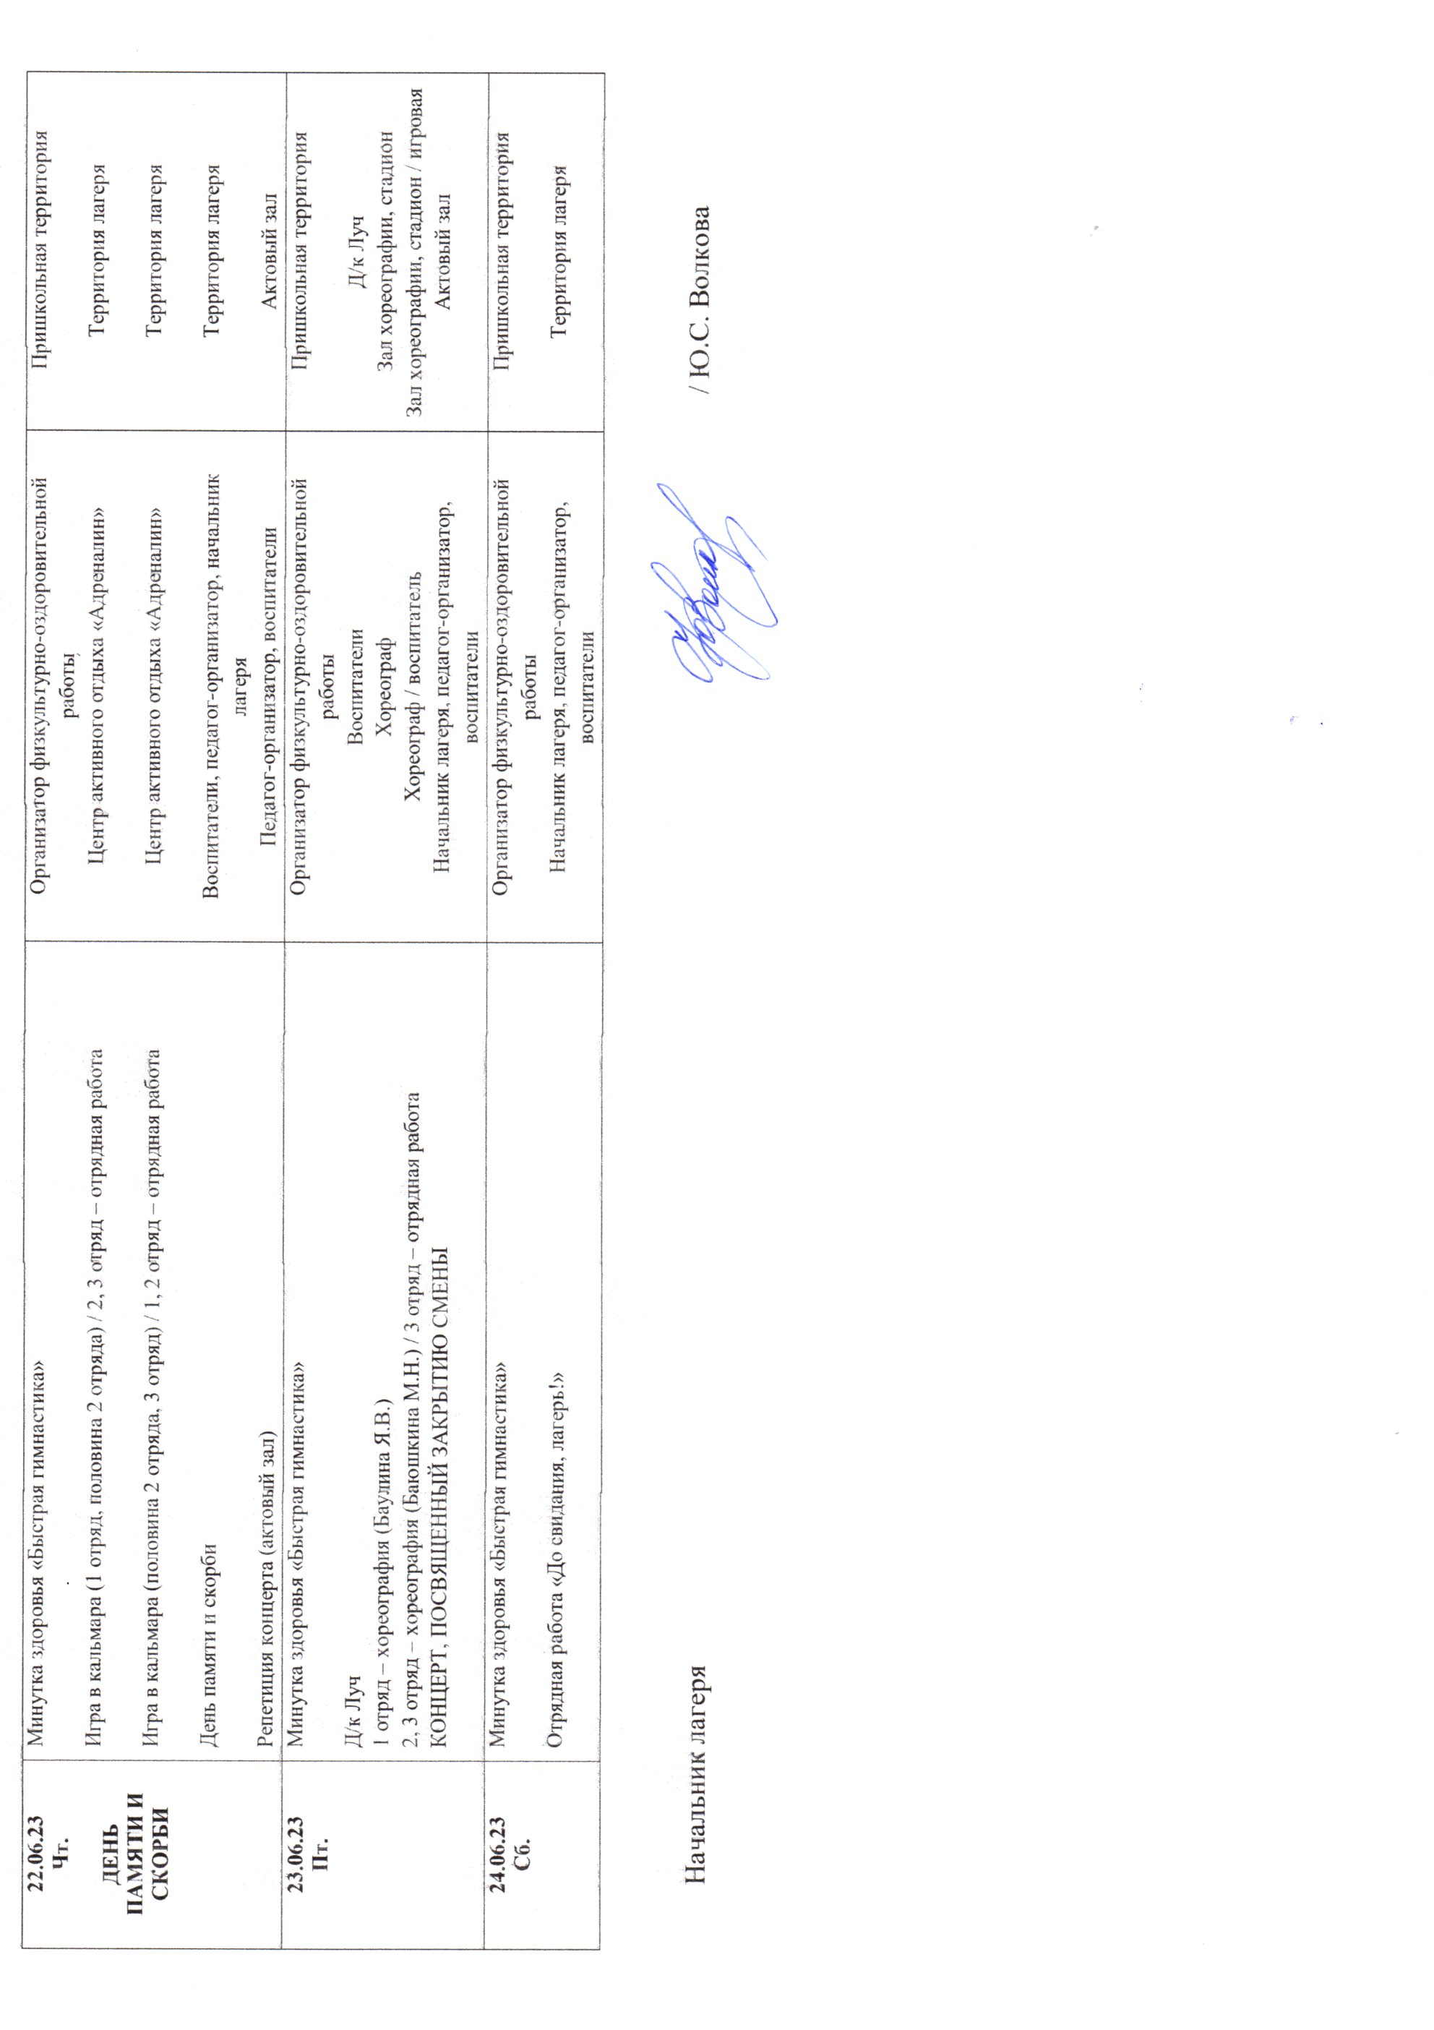

Начальник лагеря / Ю.С. Волкова